--------------------- ETIQUETAS CSS -------------------------

<link rel="stylesheet" type="text/css" href="theme.css">

Clases → .

Ids → #

- Atributos de la etiqueta MEDIA

all | Todos los medios definidos
braille | Impresoras que emplean el sistema Braille.
handheld | Dispositivos de mano:móviles, PDA,etcétera.
print | Impresoras y navegadores en el modo “vista previa para imprimir”.
projection | Proyectores y dispositivos para presentaciones
screen | Pantallas de ordenador.
speech | Sintetizadores para navegadores de voz empleados por personas discapacitadas.
tty | Dispositivos textuales limitados, como teletipos y terminales de texto.
tv | Televisores y dispositivos con resolución baja.

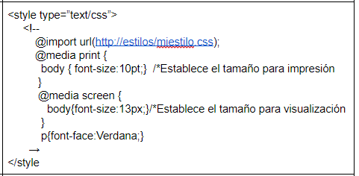

Jerarquia de etiquetas de menor a mayor

link | Hojas de estilo externas vinculadas (cabecera del documento)
@import | Hojas de estilo externas importadas(dentro de style en la cabecera)
style | Hojas de estilo incrustadas(en la cabecera)  Estilos en linea
!important | Declaraciones de estilo marcadas

- RELLENO y CONTENIDO

- width /max-width
- heigth /max-height

- padding (top,bottom,right,left)

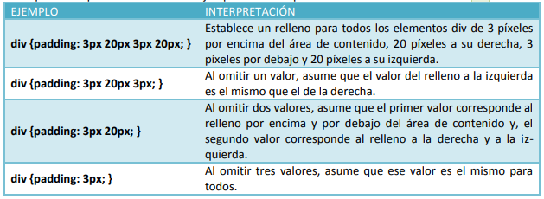

- BORDES

Border y outline tienen las mismas propiedades o metodos.

Border-style | None / hidden / dotted (puntos)/ solid / double / groove (depende del color de borde) / inherit (tipo de trazo) /ridget depende del color de borde) / inset (borde de arriba mas oscuro) / putset borde de abajo mas oscuro / mixed (combinacion de varios tipos de borde)
border-width | Thin / medium / thick / inherit
border-color | Puede ser transparebt
Border-top / border-right / border-bottom / border-left

border-radius | Curvatura esquinas → border-radius: 5px 8px 5px 8px  top / right / bottom /left

- MÁRGENES

  - Internos

margin | Top/bottom/left/right

  - Externos

padding | Top/bottom/left/right

- SELECTORES

Identifica el elemento concreto al que se aplicarán las instrucciones de presentación

* | Selector universal de elementos
Selector elemento | h1, h2, p {color: blue;}
Selector descendente | li em {color: blue;} // ol a em {color: yellow;}
Selector id | <p id=”texto”> ---> p#texto{....}
Selector clase | <p class=”texto”> ---> .texto{....}
Pseudoselector | Para links → a:link{...} / a:visited{...} / a:hover{...} / a:active{...}
P >em | Selector hijo
H1 + p | Selector adyacente
:focus | hace referencia a los elementos que tienen el foco

:first-child | hace referencia al primer hijo de un elemento padre
:lang | hace referencia al idioma en el que está determinado un elemento

    - Pseudoelementos

p:first-line:  {letter-spacing:6pt;} | espacio primera linea
p.” ”:first-letter  {font-size:300%, color:red;} | primera letra

  - !important → Para dar priodidad

principal { width: 800px !important; width: 1200px; }

- Propiedades de FUENTE

font-family | tipo letra
font-size | tamaño letra
font-weight | espesor o intensidad de las fuentes → normal o lighter / bold / bolder (se puede usar un num para especificar el grosor)
font-style | estilo fuente → bold, italic y oblique
font-variant | normal = normal, small-caps= de mayusculas a normal

- Propiedades de TEXTO

text-decoration | none,underline(debajo), overline(arriba), line-through(tachado),blink e inherit
text-transform | none, capitalize(cada palabra empieza por mayuscula), uppercase, lowercase
line-heigh | establece el espacio entre dos lineas consecutivas (altura entre lineas)
text-indent | Sangría en la primera linea de un parrafo
letter-spacing | espacio entre los caracteres (letter o word)
white-space | normal: ignorados por el navegador  pre: espacios adicionales son utilizados cuando emplea la etiqueta pre  nowrap: no se produce el ajuste de línea automático, el texto se queda en la misma línea hasta que se ponga br

text-shadow | 2px 3px 0px hsla (140,3%,36%,0.5)--> color sombra

text-align | Left / right/ center /justify

- Propiedades COLOR y FONDO

color | aqua, black, blue, fuchsia, gray, green, lime, maroon, navy, olive, purple, red, silver, teal, white y yellow.
border-color | Ignora la propiedad color
Background-color | Transparent
background-image | body {background-image: url(fondo.gif); }  p#cabecera {background-image: url(fondo-cuerpo.gif); }
background-repeat | No-repeat / repeat-x / repeat-y
Background-position | Left top /center /bottom  right top /center /bottom  center top/ center /bottom

background-attachment | Scroll (por defecto) / fixed / inherit (desplazable o fija)

background

- OPACIDADES

Opacity | 0 (invisible) - 1 (opaco)

-moz-opacity | 0 (invisible) - 1 (opaco) → versiones anteriores a Firefox 0.9

filter | filter: alpha(opacity=0) → (nums entre 0 y 100)

- FLOTAMIENTO Y POSICION

    - Float
none: para que no sea flotante
left: para que flote a la izquierda
right: para que flote a la derecha
inherit: heredara el valor de esta propiedad de su padre

  - Clear (none / left / right / both / inherit)

  - display: block (en bloque o vertical)/ inline (en linea u horizontal) / none (diferencia entre elementos tipo bloque y tipo linea) visibility:hidden; -> también oculta el elemento pero solo lo hace invisible, conserva el espacio en la página

position | static → valor por defecto, se colocan en orden  relative: se posiciona en relación a su posición normal  absolute: se posiciona en relación a la esquina superior izquierda  fixed: se posiciona en un lugar fijo en la ventana(util para barras)

  - z-index → especifica el orden en el eje z de los elementos solo funciona con possition
position:relative; z-index:1;

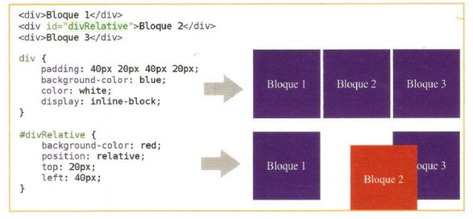

- TABLAS

caption-side | propiedad para indicar donde se pone el titulo de la tabla  top / bottom / left / right
empty-cells | dibuja celdas vacias  show → muestra bordes y fondos  hide → oculta bordes y fondos  inherit → hereda el valor de empty-cells del elemento padre
border-collapse | modo de dibujar los bordes de la tablas: separate, collapse, inherit
border-spacing | separacion entre celdas contiguas (espacio horizontal y vertical)  border-spacing: 0.5em 1em ;
table-layout | permite definir el modo de como el navegador dibujará la tabla (fixed o auto)

vertical-align | Top /bottom / middle

Tr:nth-child(even) | {background-color: color tablas pares;}

Tr:nth-child(odd) | {background-color: color tablas impares;}

- visibility: visible / collapse/hidden/inherit

- FORMULARIOS

alinear formularios | legend: agrupa todo el formulario y añade un borde  fieldset: agrupa cada campo del formulario  label: la etiqueta asociada de cada campo

En HTML …

- GRADIENTES

gradiente lineal | background: linear-gradient {90deg, #ccc 0%, #121212 50%, #ffffff 100%}  {direccion en grados, color de inicio, color al que cambia, color final}
gradiente radial | background: radial-gradient{center, ellipse cover, orange 72%, red 100%}  closest-corner: coincide exactamente con la esquina más cercana de la caja a su centro  closest-side: coincide con el lado de la caja más cercano al centro o coincide con los lados vertical u horizontal más cercano al centro  farthest-side: lo opuesto a closest-side  farthest-corner o cover: forma que se expande a la esquina mas lejana desde el centro

Repeticion gradientes | Repeating-linear-gradient{}  repeatin-radial-gradient{}

- TRANSICIONES

transiciones | .grow{font-size:12px;}  .grow:hover{transition: all 1s ease 0s;  font-size:26pt;  text-shadow:3px 3px 4px gray,  -3px -3px 4px gray;
significado | all: se aplica a todos los estilos cambiantes  1s: segundos que tarda la transición  ease: modo en que se reproduce la transición  0s: es un retardo que se puede aplicar para que se aplique la transición  ----------------------------- PROPIEDADES -------------------------------  transition-property:indica a qué atributos aplicamos la transición  transition-duration: tiempo de duración de la transición.  transition-timing-function: la forma de ir cambiando con las opciones:  ease, linear, ease-in, ease-out, ease-in-out, cubic-bezier.  transition-delay: puede ponerse un valor de retardo, para que la transición se aplique con un efecto de que ya ha progresado
transformaciones | Scale → cambia el tamaño de los elementos  translate → cambia la pos a izq / derech/arriba/abajo  rotate → gira  skew -->distorsiona  matrix → mover y transformar con precision de pixel

div {
width:400px;
position: fixed;
bottom: 0;
left: 35%;
text-align: center;
overflow:hidden;
}
div li {
display: inline-block;
}
li img {
-webkit-transition:all .4s;
width:100%;
}
div li:hover img {
-webkit-transform:scale(1.25);
transform:scale(1.25);
}
.small{
font-size: small;
}

- ANIMACIONES

animation-name | Nombre de la animacion definida previamente
animation-duration | Tiempo de la animacion en seg
animation-timing-function | Funcion de animacion cono en lasransiciones
animation-iteration-count | Num de iteraciones de la animacion
animation-play-state | Estado de la animacion
animation-delay | Retardo para el inicio de la animacion en seg

animation-fill-mode | Modo de relleno

- OVERFLOW

Cuando existe desbordamiento

scroll | Aparece el scroll derecho y el de abajo
hidden | Solo se ve lo que esta dentro del contenedor
auto | Aparece el scroll derecho para subir y bajar
Visible / initial | Se ve todo, da igual que sobresalga

inherit | Hereda la propiedad overflow del elemento padre

- LINKS

a:link | link no visitado
A:visited | Link visitado
A:hover | Raton encima del link
A:active | Link activo

- LISTS

list-style | Type position image
list-style-type | Circle / square / upper-roman / lower-alpha/ none
list-style-image | url('ruta')
list-style-position | Outside / inside

